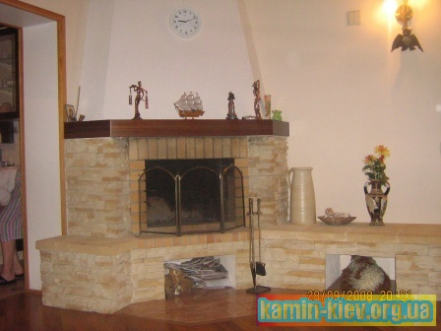
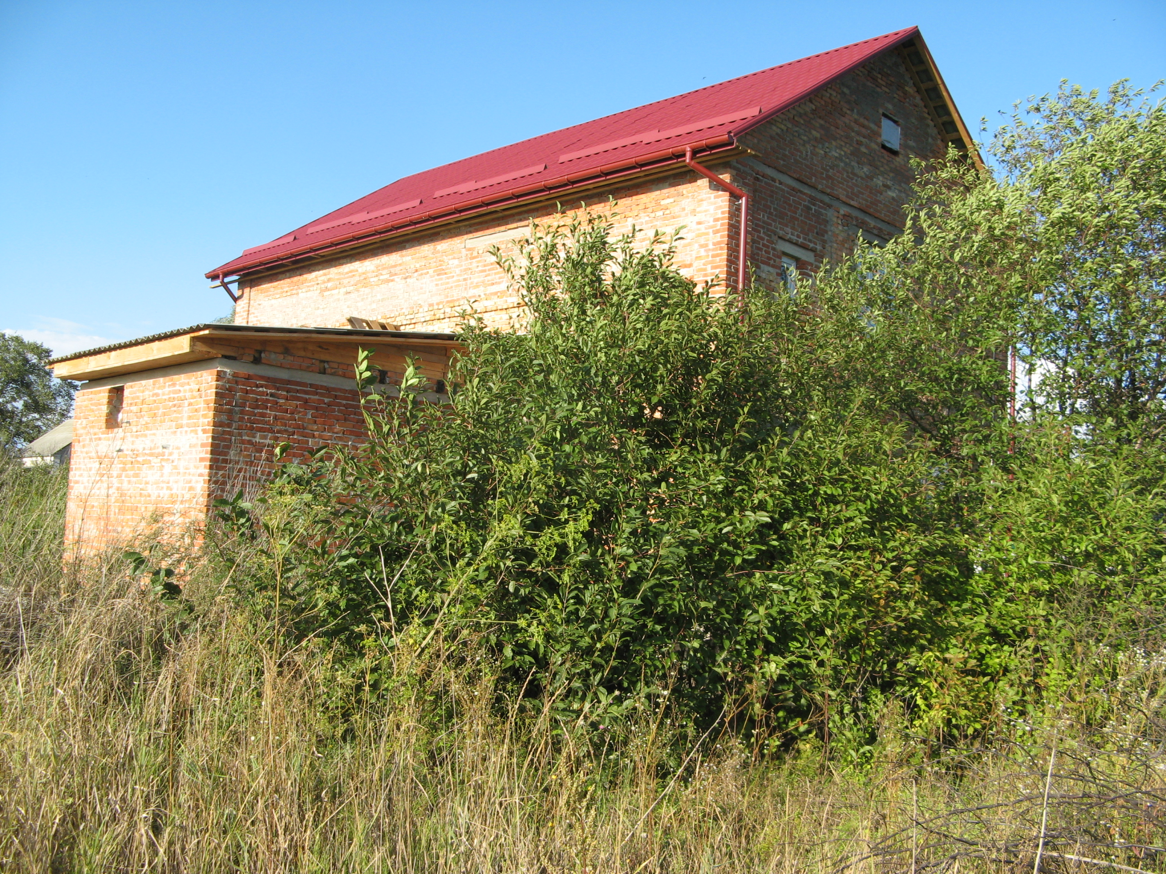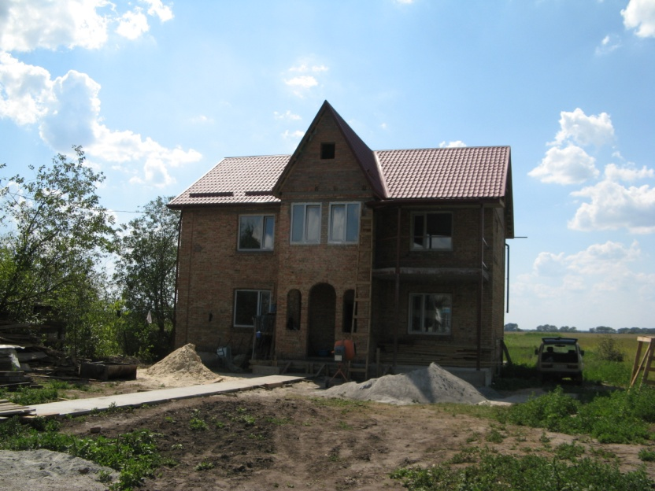
Труба должна выходить на крышу левее чердачного окна
примерно на 1 метр. Дымоход на чердаке примыкает к стене с
чердачным окном.

